大河口西周墓地2002號墓出土盤盉銘文解釋

（首發）

裘錫圭

山西省考古研究所大河口墓地聯合考古隊在《考古》2011年第7期上發表了《山西翼城縣大河口西周墓地》後，《中華遺產》2011年第3期發表了該墓地2002號墓出土的鳥形盉的銘文照片。銘文照片發表後，有不少學者撰文加以討論，我也湊熱鬧，寫了一篇《翼城大河口西周墓地出土鳥形盉銘文解釋》，發表於《中國史研究》2012年第3期。《考古學報》2018年第2期發表了《山西翼城大河口西周墓地2002號墓發掘》一文（以下簡稱“《發掘》”），公佈了此墓隨葬青銅器的全部資料。我請我的博士生兼助手郭理遠給我讀了《發掘》，方知鳥形盉銘文是同出的盤銘的節錄，過去被誤認爲鳥形盉器主的“气”（盉銘原形作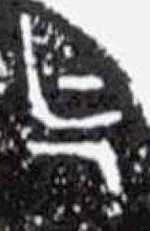，盤銘作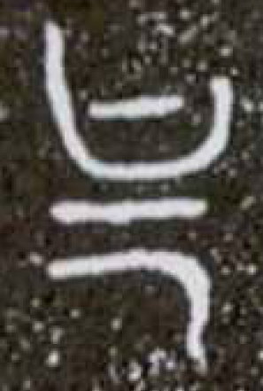、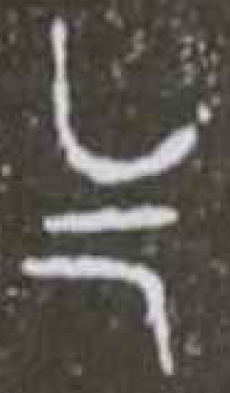等，“气”本是氣體之“氣”的本字，後來又分化出乞求之“乞”），其實是被盤、盉的器主“霸姬”告到“穆公”那裏的一個被告。返觀拙文，所論全誤。盉銘“傳出”上一字，各家多釋“笰”，拙文疑爲“并”字異體，讀爲“屏”或“軿”，理遠據發表的盉銘照片和拓本細審其字，向我指出該字確當釋“笰”，並非“并”字異體。所以拙文可謂毫無是處，自應作廢，以後編文集也不收入。今撰此文，冀能稍贖前愆。但由於可比較的青銅器銘文太少，文中恐尚多錯誤，現發表於中心網站，請大家多多批評，以便改正。此文與我近時所撰的幾篇尚未公佈之文相同，由我口述，由理遠錄入並承擔搜集、檢索資料及注釋等工作。

裘錫圭

2018年7月14日謹識

《發掘》根據2002號墓所出青銅器銘文，認爲此墓是大河口1017號墓墓主霸伯之弟霸仲，其時代“屬西周中期偏早，與大河口M1017同時或略晚，可能屬西周中期穆王、恭王之際”（260頁）。付強在他發佈於簡帛網“簡帛論壇”的“翼城大河口墓地出土氣盤銘文考釋”帖子（以下簡稱“盤銘考釋帖”）後的補充意見中，認爲2002號墓盤銘的“霸姬”應爲墓主霸仲的夫人。[1]這些意見大概是正確的。由於盉銘是盤銘的節錄，我們先解釋盤銘，然後解釋盉銘。

**一、盤銘解釋**

我們先錄出全銘，然後逐文加以解釋。

唯八月戊申，霸姬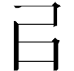（以）气訟于穆公，曰：“（以）公命，用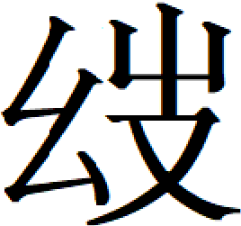（討）朕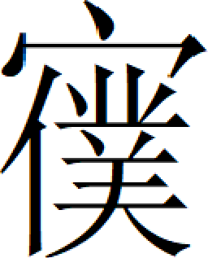（僕）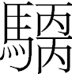（馭）、臣妾自气，不余气（乞）。”公曰“余不女（汝）命”，曰“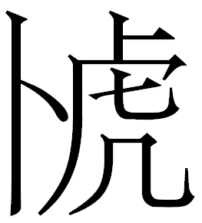（卜）霸姬”。气誓曰：“余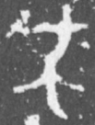弗廛（展）爯（稱）公命，用（卜）霸姬，余唯自無（誣），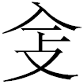（鞭）五百，罰五百寽（鋝）。”報氒（厥）誓曰：“余爯（稱）公命，用（卜）霸姬。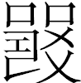（倘）余亦改朕辭，則（鞭）五百，罰五百寽（鋝）。”气則誓。曾（增）氒（厥）誓曰：“女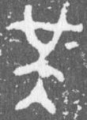弗爯（稱）公命，用（卜）霸姬，余唯自無（誣），則（鞭）身，傳出。”報氒（厥）誓曰：“余既曰爯（稱）公命，（倘）余改朕辭，則出棄。”气則誓。對公命，用乍（作）寶般（盤）、盉，孫子子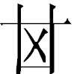（其）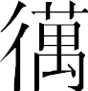（萬）年寶用。

穆公，疑即指霸姬之夫霸仲之兄霸伯。在金文研究中，西周王號有生稱與死謚二說，近些年來，死謚說已爲大部分學者所接受。[2]依此說，“穆公”似亦當爲謚號，盤銘當是在穆公死後不久追記訟于穆公之事的。

“”字，《發掘》釋爲“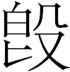”，於字形不合。王寧在“盤銘考釋帖”後發表的評論指出此字不應釋“”，而應爲从“幺”、从“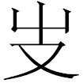”之字，他說：“‘幺’當是綴加的聲符。《說文》：‘，滑也。《詩》云：“兮達兮。”从又屮。一曰取也。’今《詩·子衿》作‘挑兮達兮’。所謂‘取’者，蓋選取之意，今人猶稱選取物曰‘挑’者是。銘文言‘以公命用（挑）朕僕御臣妾自气’，就是根據公的命令而從气那裡選取我的僕御臣妾。”[3]我們認爲以此字右旁爲“”，當可信，但將左旁看作“綴加的聲符”“幺”，則可疑。他將“用朕僕御臣妾自气”的意思解釋爲“從气那裡選取我的僕御臣妾”，似乎也不夠妥當。如果是這個意思，“僕御、臣妾”前就不應加“朕”字，“朕僕御、臣妾”應指本屬於霸姬的僕馭、臣妾。我們認爲“幺”可以看作“糸”的省形，此字从“幺”、“”聲，可以釋爲“縚”字異體。《玉篇·糸部》：“縚，亦作韜。”古書“縚”“韜”二字可通用。[4]《儀禮·士昏禮》“姆纚、笄、宵衣”鄭注：“纚，縚髪。”《釋文》：“縚髪，本又作，同。”《儀禮·士冠禮》“緇纚，廣終幅，長六尺”鄭注：“纚，今之幘梁也……纚一幅長六尺，足以韜髪而結之矣。”“韜髪”與《士昏禮》“縚髪”同，指將頭髮包束起來。《說文·五下·韋部》：“韜，劒衣也，从韋、舀聲。”《說文·十二下·弓部》：“弢，弓衣也，从弓、从。，垂飾，與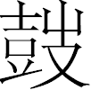同意。”清儒朱駿聲等已指出“弢”字當从聲，《說文》之說誤。[5]今按：“弢”“韜”二字在古書中通用，[6]“縚”“韜”“弢”《廣韻》皆“土刀切”，此三字音同義通，其實未嘗不可以看作一字的異體（“弢”似本爲“弓衣”之專用字，但早已與“韜”通用。古書中又有同“絛（绦）”的“縚”，與同“韜”的“縚”是同形字的關係）。盤銘之“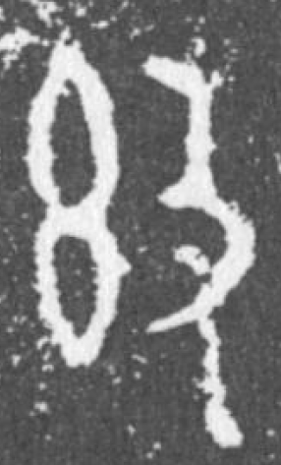”，其左旁也可能本非“糸”字之省，而象包束之形，後來才與“糸”旁混同。其字在盤銘中疑當讀爲“討”，“討”“縚”皆透母幽部字，音近可通。

古書裏的“討”字，如“討伐”“討論”之“討”，舊注都籠統地訓爲“治”，其實“討”往往有責問、追究、尋求之義，下面舉幾個比較典型的例子。《左傳·襄公五年》“楚人討陳叛故”，楊伯峻注：“句謂質問叛楚之因。”[7]《商君書·更法》：“慮世事之變，討正法之本，求使民之道。”以“討”“求”對文。陸機《文賦》：“或因枝以振葉，或沿波而討源。”“討源”即尋求其源。就是討取實物的用法，至晚在晉唐時代也已出現，如《晉書·衛恆傳》：“或時不持錢詣酒家飲，因書其壁，顧觀者以酬酒，討錢足而滅之。”大概霸姬的某些僕馭、臣妾，由於某種原因落到了气的掌握之中，霸姬得到穆公的同意，而從气那裏責求這些人，所以銘文說“以公命，用討朕僕馭、臣妾自气”。

“臣妾”上二字，《發掘》釋文隸定爲“”，付強在其“盤銘考釋帖”後的評論，根據已知的銅器銘文的文例認爲“”可能相當於“僕庸”或“僕御”。[8]“帝企鵝”在此帖下評論中釋此二字爲“僕馭”，[9]認爲“”下一字“從‘馬’從兩‘丙’，兩‘丙’爲‘更（鞭）’字省體，像以鞭馭馬，爲馭字。”[10]他以“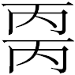”爲“更（鞭）”字省體，當即以“”爲西周金文中“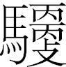”字省體。今按：將“”釋讀爲“僕馭”可從，以“”爲“”之省體，亦當是，但他似認爲“”之右旁即“更（鞭）”，則可商榷。他將“”、“”皆視爲“馭”字異體，與下面將要引到的《古文字譜系疏證》相同，但後者並未將“”的右旁與“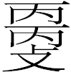”（更）字牽合爲一，亦未以“更”、“鞭”爲一字。

清人吳大澂《字說》說：“《說文》鞭古文作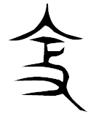，與諆田鼎（引者按：即令鼎）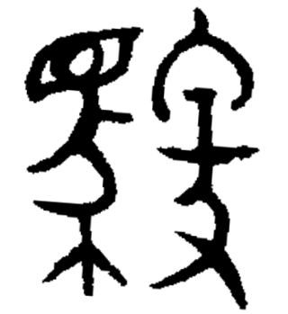字之左旁（引者按：當爲右旁）相似，知御字古文从馬从鞭，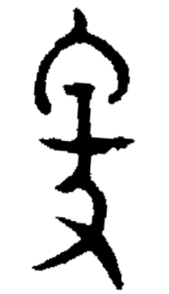爲御者所執，上象其裹首之帕也。大鼎御字作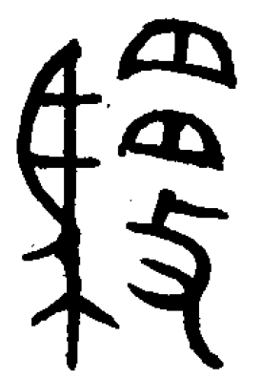（引者按：此字在銘文中乃人名，並非用於馭車之義），知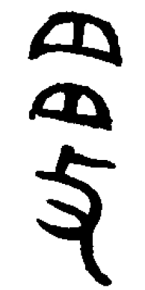即之異體。師虎敦（引者按：即師虎簋）‘命女御乃祖考啻官’御字省作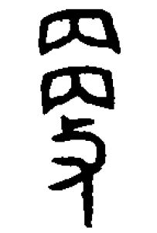；師龢父敦（引者按：即師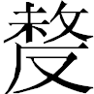簋）‘既命女御乃祖考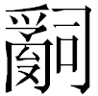’亦省作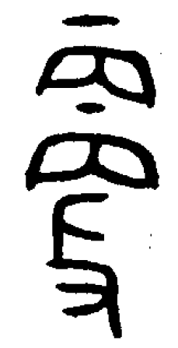，或不知之省文，遂誤釋爲更。……《說文》御字古文作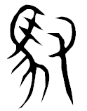，則省爲又，已失執鞭之義，後人變爲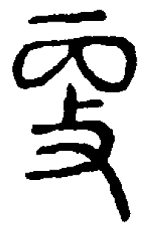，又加人旁、革旁，字體日緐而鞭字、馭字之象形、會意皆不可攷矣。”[11]他認爲大鼎“”的右旁是“鞭”之變形，此說影響甚大。他甚至認爲西周金文中獨體的“”不當釋爲“更”，而應看作“”之省文，讀爲“御”，這顯然是錯誤的，少見從之者。

吳大澂已認爲“便”“鞭”所从的“更”是由金文馭字所从的以又執鞭之形變來的。與吳大澂同時的方濬益更明確認爲“㪅（引者按：即“更”字篆文的隸定形）即鞭之古文”。時代較晚的劉心源說：“馭从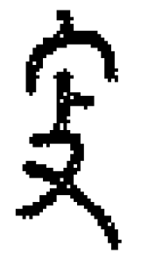，古文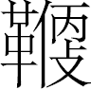字。《说文》古文作，即此。蓋从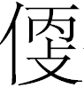，从㪅，即㪅省，古文乃以㪅爲也。大鼎（原注：王呼膳夫馭召大）从重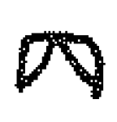从攴，實㪅字。”[12]他認爲金文“馭”字右旁的以手執鞭形即“更”字之省，其意與方氏相近。但把“㪅”、“”的上部看作“鞭”形實在有些勉強。因此近人又有聲化之說。高鴻縉認爲“鞭”字由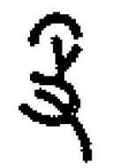形“變爲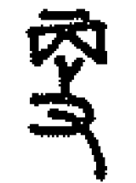，从攵丙聲，已趨聲化矣。其或作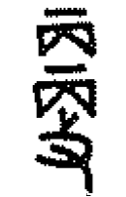者，丙形複作也。字又叚爲更改之改（引者按：當爲“更”），久而不返，乃另造鞭字”[13]。于省吾《釋牧》指出甲骨文“牧”字右旁有作“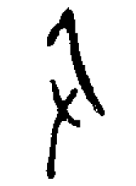”形者，“象手持鞭形，後來變爲从攴”。[14]其《釋鞭》又認爲甲骨文中舊釋爲“更”之“”字“即古文鞭字”，“就古音言之，从聲，从㪅聲，㪅从丙聲，丙雙聲。㪅字隸變作更，丙更疊韻”。[15]劉釗《古文字構形學》謂：“甲骨文鞭字作‘’，又加丙聲作‘’，從而分化出‘更’字。金文便字作‘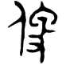’，从‘人’从‘更’（鞭），……”[16]當即據于說而補充金文“便”字之例。但于、劉二氏都沒有提到金文中“”字和“”（更）字。

不少學者根據西周金文中“更”字作“”，認爲秦漢文字中的“㪅”是金文中从二丙的“更”的省文。盠器的“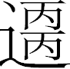”，自郭沫若、李學勤、陳夢家等學者以來多釋讀爲“更”[17]。“”本可獨立成字，是殷墟甲骨卜辭中屢見的人名，這樣看來，“”（更，金文中字亦作“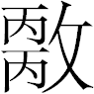”[18]）當从“”聲，“㪅”（更）極可能是“”的省文，而非由甲骨文“”字變來。季旭昇《說文新證》同意于省吾釋甲骨文“”爲“鞭”之說，但明確指出：“戰國文字省二‘丙’爲一‘丙’，作‘㪅’，遂與甲骨文‘（鞭）’字作‘’形者相混，此異代同形，應予嚴格區分。”[19]至於“便”字，金文作以手執鞭鞭人之形，本是表示鞭人之義的動詞“鞭”的專字，秦漢文字“便”字右旁變爲“㪅”（更），可以看作字形的訛變，並非“更”“鞭”一字的確證。石鼓文中“馭”（御）字二見，《霝雨》石作“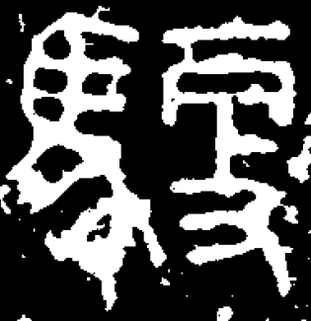”，《鑾車》石作“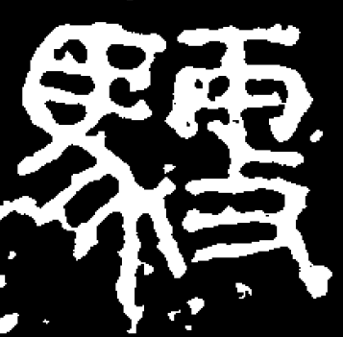”，徐寶貴指出後一形“把所从的‘鞭’字中間的直畫刻穿，誤與上端的飾畫相連。過去很多人都把它誤釋成‘更’”[20]，可資比較。故“更”“鞭”一字之說似尚不能視爲定論。

近人或從吳大澂說，將大鼎銘文中用爲人名的“”與“馭”合爲一字（如《金文編》各版[21]），或將“”隸定爲“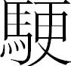”，與“馭”分爲二字（如《新金文編》[22]）。以前著錄的西周金文中亦有“”字（用作人名），但好像並沒有人把它跟“”聯繫起來，《金文編》將它作爲未識字附在馬部之末，[23]並不與“馭”併爲一字。

本世紀出版的季旭昇《說文新證》（下文簡稱《新證》）從于省吾釋甲骨文“”爲“鞭”之說，並進一步將金文“”字釋爲“馭”[24]。黃德寬主編《古文字譜系疏證》（下文簡稱《譜系》）在駕馭之“馭”的本字“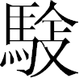”下，收錄了金文的“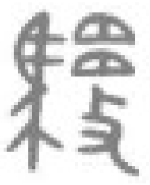”、石鼓文的“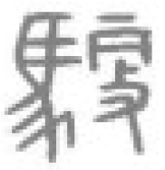”“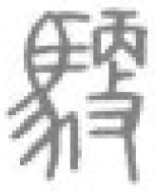”以及金文的“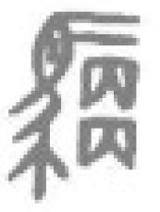”等字形，解釋說：“所从鞭形或演化爲二丙作、，或省爲一丙作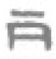、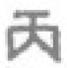。這類演化亦屬聲變，丙、鞭雙聲。”[25]其所引兩個鞭形从一丙之例，皆出石鼓文，第一例其實並非从“丙”，仍可視爲鞭形之變，與《說文》鞭字古文所从之鞭同例，第二例實出誤摹，已詳上文。但以“”、“”爲“馭”字異體，從2002號墓盤銘看來，卻應該是可信的。此書又將“”字作爲一個單獨的字頭在“丙”字聲系下列出，[26]當是由於統稿工作做得不夠細緻所致。《新證》與《譜系》都沒有將釋爲“馭”的“”的右旁與“”（更）牽合爲一，[27]但《新證》從于省吾釋甲骨文“”爲“鞭”之說，認爲“㪅”（更）爲“”（更）之省。而《譜系》則仍將甲骨文“”釋爲“更”，而疑“”（更）爲“更”之繁文（1940頁）。前文已經指出，“”（更）似當從“”聲，“㪅”（更）似宜看作“”（更）的省文爲宜。

盤銘“”字，結合其字形和文例來看，似只能釋讀爲僕馭之“馭”。由此可見，“”亦當釋“馭”，“”乃其省文。但是，將此二字釋爲“馭”，從字形上究竟應該如何解釋，“”的右旁和“”（更）字究竟是什麼關係，都還需要進一步加以研究。[28]

“不余气”的“气”如認爲就是盤銘中屢見的人名“气”，文義就無法講通。所以我們認爲此字應讀爲去聲的“乞”。大家知道，“乞”、“丐”（匄）二字都既有乞求義，又有給予義。乞求之“乞”讀入聲（今普通話讀上聲），乞予之“乞”讀去聲，《集韻·去聲·未韻》丘既切“气”小韻：“乞，與也，或通作气。”（按：乞爲气之分化字）。《左傳·昭公十六年》“毋或匄奪”孔穎達正義：“乞之與乞，一字也，取則入聲，與則去聲也。”《漢書·朱買臣傳》：“妻自經死，買臣乞其夫錢，令葬。”顏師古注：“乞音氣。”上古漢語否定句代指賓語提前，“不余乞”猶言“不乞余”，指气不顧公命，不將霸姬的僕馭、臣妾付與霸姬。

穆公對气講的話有兩句。“余不汝命”猶言“余不命汝”，這裏的“不命”，應該是就以前之事而言的，裴學海《古書虛字集釋》“不”字下有“‘不’猶‘未’也”一條，所舉之例如下：

《荀子·子道篇》：“孔子曰：‘意者身不敬與？辭不遜與？色不順與？’”《韓詩外傳·九》“不”皆作“未”。

《左傳》文十八年：“以至於堯，堯不能舉。……以至於堯，堯不能去。”《史記·五帝紀》“不”皆作“未”。[29]

穆公所說的“不命”，也應理解爲“未命”，當指穆公未曾命令气去處理關於霸姬的僕馭、臣妾的事。

“霸姬”的“”字，“帝企鵝”解釋說：“從虎從卜的字，當從卜聲，《爾雅·釋詁》：卜，予也。《詩·天保》：君曰：卜爾楚茨，卜爾百福。傳箋皆曰：予也。疑此字讀爲卜，爲給予的意思。”[30]王寧認爲此字“應該是扑擊之‘扑’的或體，銘文中當讀爲交付、付與之‘付’，同於《肅卣》中“付肅于成周”之‘付’”[31]。今按：上古音“卜”屬幫母屋部，“付”屬幫母侯部，屋部即侯部的入聲，訓“予”的“卜”和付與的“付”音義都很相近，當是關係密切的同源詞。此銘的“”（卜），其用法的確跟说明: 说明: 说明: 未标题-1卣（《銘續》[32]0882）“昔大宮請王，俾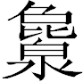叔、爯父、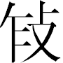父復付说明: 说明: 说明: 未标题-1（按：指將说明: 说明: 说明: 未标题-1之兄違法賜給说明: 说明: 说明: 未标题-1的僕復付於说明: 说明: 说明: 未标题-1）”、“付肅于成周”和뮬鼎（《銘圖》[33]02405）“因付厥祖僕二家”中的“付”字很相近，但是似乎不必將當付與講的“卜”直接讀爲付。穆公向气說“（卜）霸姬”，就是要其付與霸姬她的僕馭、臣妾。

“气誓曰”以下的大段文字，除銘末“（穆姬）對公命，用作寶盤、盉，孫子子其萬年寶用”這一句套話外，記的都是气的誓詞。這段文字裏出現了兩次“气則誓”，西周青銅器銘文中在記載了作器者對方的誓詞以後，一般都說“某（發誓者，也可以不止一人）則誓”，如굴匜（《銘圖》15004）、散氏盤（《銘圖》14542）、뽵攸比鼎簋（《銘圖》02483、05335）。由此可知，气發了兩次誓，第二次誓言之首有“曾厥誓曰”一句，其義詳後。每次誓言又可分作前後兩部分，後一部分之首有“報厥誓曰”一句，其義詳後。以下逐段加以解釋。

“余弗廛（展）爯（稱）公命”句中第二字上部作橫畫兩端出頭的“口”形，下部作“虫”形；在第二次誓言的首句“女弗稱公命”中則作上“口”、下“大”之形；盉銘節錄盤銘，只記載了气的第二次誓言，在其首句“余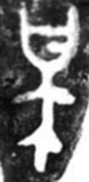弗爯（稱）公命”中，此字又寫爲上作“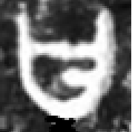”、下作“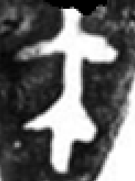”。盉銘之字舊多釋爲“某”[34]，現在有盤銘對照，此釋當然就不能成立了。根據目前所見此字的三種寫法，我們還無法肯定此字究爲何字。郭理遠認爲從誓詞的語氣考慮，此字似有可能應該讀爲“敢”，盉銘此字上部作“”形，可看作“甘”字，古音“甘”“敢”極近。古文字“敢”有从“口”與从“甘”兩種寫法，學者或以爲“口”形聲化爲“甘”，[35]或以爲字本从“甘”聲，或省爲“口”[36]。盤盉銘文此字也可以看作有从“口”與从“甘”兩種寫法，或是一個字音與“甘”相近的字（頗疑上舉盤盉銘文三字皆爲“噉”字異體），在此讀爲“敢”。今記其說，以待後考。

“廛”字，銘文作“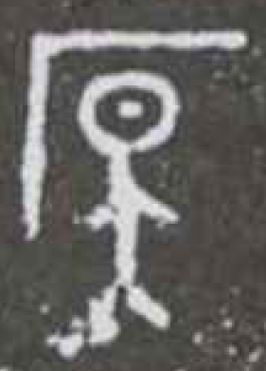”，今依周忠兵釋爲“廛”[37]。“心包”在“氣盤銘文與舊說印證”帖中說此字“周忠兵老師（《釋金文中的“廛”》）和我都有文討論。值得注意的是，我们在那篇札記把《尚書·君奭》‘丕單稱德’中的‘單’讀爲‘展’，其中的‘單’無論如何理解（或讀“殫”訓盡，或讀“亶”），氣盉的文例對周老師釋‘厂/昊’爲‘廛’都是極爲有利的”[38]。周忠兵認爲金文中有些“廛”字可以讀爲“展”，訓爲誠、信，他對所引金文的解釋我們並不同意，詳另文，但盤銘的“廛稱”之“廛”似乎的確可以讀爲“展”，訓爲誠。《詩·小雅·車攻》“展也大成”鄭玄箋：“展，誠也。”《禮記·緇衣》引此句，簡本緇衣中即以“廛”爲“展”（參看周忠兵文46—49頁）。從上引心包之文的意思看，他似乎就是把盤銘的“廛”字讀爲“展”訓爲“誠”的。

“爯”後世併入其孳生字“稱”（本爲稱量字），在“稱命”一類詞語裏面，“稱”字的稱舉、稱述之義，很容易引申出遵從、遵順之義。這種用法的“稱”在古書中是屢見的，如《戰國策·齊策六》“稱寡人之意”、《漢書·王莽傳中》“奉稱明詔”、《漢書·高帝紀下》“稱吾意”，後人多訓爲“副”，且往往讀爲去聲，與由稱量義引申的相稱之“稱”混同，是不夠妥當的。“展稱公命”，意思就是誠實地遵從公命。

“余唯自無”，盉銘作“余自無”，蕭旭將盉銘此句“無”字讀爲“誣”，舉出古書中多條“無”“誣”相通之例，並引《大戴禮記·曾子立事》“不能行而言之，誣也”爲解，[39]其說可從。

气的第一段誓詞的意思是說，我如敢不切實地遵從公命，而將穆姬的僕馭、臣妾交付給她，那就是我說話不算話，要受鞭身五百下、罰金（先秦以“金”指銅）五百鋝的懲罰。

“報氒（厥）誓曰”以下的那段誓言，從內容看，是接著前一段誓言進一步說的。古書中正好有一個通“褒”的“報”字，意義與盤、盉銘文之“報”相合。

《禮記·樂記》：“樂也者，動於內者也。禮也者，動於外者也。故禮主其減，樂主其盈。禮減而進，以進爲文。（鄭注：進，謂自勉強也。）樂盈而反，以反爲文。禮減而不進則銷，樂盈而不反則放，故禮有報而樂有反。”鄭玄注：“報讀曰褒，猶進也。”《釋文》：“報，依注讀曰褒，音保毛反。”《樂記》此文亦見《禮記·祭義》，《祭義》鄭玄注：“報，皆當爲褒，聲之誤。”

《周禮·春官·大祝》：“辨九拜……七曰奇拜，八曰襃拜……”鄭玄注：“杜子春云：‘奇讀爲奇偶之奇……’鄭大夫云：‘奇拜，謂一拜也。襃讀爲報，報拜，再拜是也。’”《釋文》：“褒，音報。”[40]孫詒讓《周禮正義》：“段玉裁云：‘襃拜者，謂再拜已上也。襃者大也，有所多大之辭也。……’黃以周云：‘古人行禮，多用一拜。其或再拜以加敬，三拜以示徧，皆爲襃大之拜。’案：段、黃說是也。襃拜者，對一拜之名。凡再拜以上、拜數不一者，並屬此。”[41]

見於上引《禮記》《周禮》、既可用“報”也可用“褒”表示的詞，有進、擴大、加強、重複之類意義，“褒”應爲本字，“報”應爲假借字。據《禮記》鄭玄注和清儒對“褒拜”的解釋，表示這個詞的“報”似應讀爲“褒”，但《周禮》鄭玄注引鄭大夫謂“褒拜”之“褒”讀爲“報”，《周禮》釋文也說“褒，音報”，這似乎有矛盾。今按：這個詞表示的意義，應爲“褒”的一種引申義。我們猜想，古人或因欲與“褒”字的其他意義相區別，將平聲改讀去聲，先秦時代已多將這個詞寫作“報”，當與此有關。

古人指亂倫行爲的“蒸”、“報”之“報”，清儒或以爲即通“褒”之“報”[42]，其說可從。“蒸”有“進”、“升”等義，通“褒”之“報”有“進”和擴大等義，故“蒸”只用於上淫，“報”則既可用於上淫，也可用於下淫，自漢而後始多專用於下淫。

北魏賈思勰《齊民要術》中有“報鋤”、“報蒸”之語，其文如下：

候黍、粟苗未與壠齊，即鋤一徧。黍經五日，更報鋤第二徧。候未蠶老畢，報鋤第三徧。如無力，即止；如有餘力，秀後更鋤第四徧。——《雜說》

其炊飯法，直下饙，不須報蒸。——《造神麴并酒》

所用之“報”也應是通“褒”之“報”，有進一步、加強、重複一類意義。這是我們目前所知的這個詞的最晚的用例（郭理遠指出《禮記·少儀》：“牛與羊、魚之腥，聶而切之爲膾。”鄭玄注：“聶之言䐑也，先藿葉切之，復報切之，則成膾。”“報切”之“報”亦用“褒”之此義）。一般字書將“報鋤”、“報蒸”以及見於《周禮》注的“報拜”之“報”訓爲“再”、“重”，特別突出“再”，是不妥當的。盤盉銘文“報厥誓”之“報”，解釋爲“進”或“加強”，皆可通。

“（倘）余亦改朕辭”句亦見於盉銘，李學勤《試釋翼城大河口鳥形盉銘文》解釋此句第一字說：“……‘’字乃‘襄’字所从，此處應讀爲‘尚’，即後來寫的‘倘’字。”[43]今從之。盤銘“亦改”二字只占一字地位，當是原脫“亦”字，後將“改”字改作“亦改”二字。上引李文說“‘亦’是加強語氣的助詞”（其注引《詞詮》）。今按：“亦”可訓爲“又”，“又”作爲副詞有“表示輕微轉折，相當於‘卻’”的用法，如《墨子·節葬下》：“欲以干上帝鬼神之福，又得禍焉。”[44]盤銘此“亦”字亦可視爲表示轉折語氣、約略相當於今語的“卻又”。

“報誓”的開頭的“余爯（稱）公命”，在第二次誓言中作“余既曰稱公命”，“余”下有“既曰”二字（盉銘亦有此二字），意義較顯豁。“報誓”的意思是說：我既答應遵從公命，交付僕馭、臣妾給霸姬，如果我又改變了我的話，同樣要受到鞭身五百、罰金五百鋝的懲罰。“改朕辭”的具體意義，我們還不能確定，推想誓言原文應較盤盉銘文所載者爲詳，大概有气所應執行之事的一些具體規定。“改朕辭”可能是指气在執行時改動了這些規定，有待進一步研究。

气的第一、二次誓言的主要不同，在於違誓處罰的輕重，第二次規定的處罰重於第一次。“帝企鵝”對“曾厥誓”的“曾”作了兩次解釋，第二次解釋認爲：“曾也可能讀爲增，指增加、加重其誓言。”[45]此說可從。前後兩次誓言，當然應以加重處罰的後者爲準，所以，盉銘在節錄盤銘時，省去了第一次誓言，只記後一次誓言。

盤銘第二次誓言的首句作“女弗稱公命”。盤銘第一次誓言的首句作“余弗展稱公命”，盉銘所載誓言（上已指出應是第二次誓言）的首句作“余弗稱公命”，第一字皆作“余”。盤銘此處“女”字疑爲“余”字之誤，即將第一人稱代詞錯成了第二人稱代詞“女（汝）”。或讀此“女”字爲“如”（如“帝企鵝”等[46]），則其文例與《左傳》所載的一些以“所”字開頭的誓詞（見《左傳》僖公二十四年、宣公十七年、襄公二十五年、定公三年等）相似，似亦可通。但前一種說法符合事實的可能性似乎比較大一些。

違誓的處罰，在這次誓言的前一段中，改爲“鞭身，傳出”，盉銘此處則作“鞭身，笰傳出”；後一段作“出棄”，盉銘同。

上引李學勤文解釋“笰傳”說：“‘笰’通‘茀’字，《詩·載馳》傳：‘車之蔽曰茀。’‘茀傳’是一種有遮蔽的傳車。”[47]其說可從。黃錦前《大河口墓地所出鳥尊形盉銘文略考》認爲“笰傳出”的“出”是“驅逐”的意思，引《左傳》文公十八年“宋公……遂出武、穆之族”以及《晏子春秋·諫上十四》“楚巫不可出（此爲晏子對齊景公“請逐楚巫而拘裔款”之語的回答）”爲證。[48]其說可信。他雖然對“傳”字並無正確理解，但能指出：

“傳出”，與下文“出棄”意思相近，類似的話也見於散氏盤銘文（引者按：見《銘圖》14542號），曰：“我既（引者按：此字原作“兓”）付散氏田器，有爽，實余有散氏心賊，則鞭千罰千，傳棄出。”[49]

這對理解盉銘很重要。散氏盤銘“傳棄”後一字，前人誤釋爲“之”，似是“黃文”首先釋爲“出”的。“蒿耳”在董珊《翼城大河口鳥形盉銘文的理解》文後評論中認爲：“‘笰傳出’是偏正結構，指以笰傳逐出。”[50]說亦可從。我們曾推測：“用傳車放逐違誓之人，是爲了儘快將他逐出；用有屏蔽的傳車，是爲了使他在放逐途中無法與外界接觸。”[51]此說或尚可存。

從第一次誓言前段、後段所言處罰完全相同看，第二次誓言前段的“傳出”和後段的“出棄”似亦指同一種處罰，當指驅逐出國境或邑境。大概盤、盉銘文所說的是一種很嚴厲的驅逐出境，被驅逐者原來的身份和財產全都要被褫奪，所以，罰金的處罰就不必再提了。在後一段誓言中，甚至連“鞭身”也不提了。

銘文最後一句的套話，省去了開頭的主語“霸姬”。

**二、盉銘解釋**

盉銘原文如下：

气誓曰：“余弗爯（稱）公命，余自無（誣），則（鞭）身，笰傳出。”報氒（厥）誓曰：“余既曰余爯（稱）公命，（倘）余亦改朕辭，出棄。” 對公命，用乍（作）寶般（盤）、盉，孫子子（其）（萬）年寶用。

盉銘是對盤銘的節錄，省去了盤銘開頭說明事由的一段文字，對气的誓詞，只錄了第二次的“增”詞，誓詞後的“气則誓”一語也被省去。前面已經說過，誓言原文可能要比盤、盉銘文所錄者爲詳，見於銘文的誓詞，大概只是一個節錄本。把盤、盉銘文所錄的第二次誓詞對照一下，可以看出二者的文字是有一些出入的，今以盉銘爲主，校以盤銘。

**余弗爯（稱）公命**

“余”，盤銘作“女”，疑誤，已見上文。此句下盤銘有“用（卜）霸姬”四字，盉銘省去。

**余自無（誣），則（鞭）身，笰傳出**

盤銘“余”下有“唯”字，“傳”上省去“笰”字。

**余既曰余爯（稱）公命**

盤銘省第二個“余”字。

**（倘）余亦改朕辭，出棄**

盤銘“改”上無“亦”字。盤銘第一次誓詞“改”上有“亦”字，且是先脫而後增入者（詳上文），盤銘第二次誓詞“改”上疑脫“亦”字。“出棄”上盤銘有“則”字。

看來，盤、盉銘文對誓詞的節錄，並不是很謹嚴的。

此次雖賴理遠之助，用心撰成此文，但錯誤仍恐不少，敬請方家不吝指正，以利修改。

1. 付強：《翼城大河口墓地出土氣盤銘文考釋》，簡帛網“簡帛論壇”，鏈接：<http://www.bsm.org.cn/bbs/read.php?tid=4312>，第16樓（2018年6月3日）。
2. 黃鶴：《西周金文王號爲生稱或死稱問題述評》，《古籍整理研究學刊》2013年第6期。
3. 同注①，第11樓（2018年5月30日）。
4. 高亨纂著、董志安整理：《古字通假會典》，濟南：齊魯書社，1989年7月，第743頁“縚與韜”條。
5. 丁福保編纂：《說文解字詁林》，北京：中華書局，1988年4月，第12518頁。
6. 高亨纂著、董志安整理：《古字通假會典》，第743頁“韜與弢”條。
7. 楊伯峻：《春秋左傳注（修訂本）》，北京：中華書局，1990年5月，第三冊943頁。參看《左傳》有關原文及杜預注和孔穎達疏。因楊注比較簡明，故本文引之。
8. 同注1，第1—3樓（2018年5月28日）。
9. 同上注，第6樓（2018年5月28日）。
10. 同上注，第4樓（2018年5月28日）。
11. 周法高主編：《金文詁林》，香港：香港中文大學，1975年，第二冊1025—1026頁。
12. 同上注。
13. 同上注，第四冊1904頁。
14. 于省吾：《甲骨文字釋林》，北京：中華書局，1979年6月，第260頁。
15. 同上注，第391頁。
16. 劉釗：《古文字構形學（修訂本）》，福州：福建人民出版社，2011年5月，第87頁。
17. 郭沫若：《盠器銘考釋》，《考古學報》1957年第2期。李學勤：《郿縣李家村銅器考》，《文物參考資料》1957年7期。陳夢家說見三版《金文編》所引（容庚：《金文編》，北京：科學出版社，1959年5月，第167頁），參看陳夢家：《西周銅器斷代》，北京：中華書局，2004年4月，第172頁。
18. 董蓮池編著：《新金文編》，北京：作家出版社，2011年10月，第383頁。
19. 參看季旭昇：《說文新證》，臺北：藝文印書館，2014年9月，第241頁“更”字條。
20. 徐寶貴：《石鼓文整理研究》，北京：中華書局，2008年1月，第780頁。
21. 容庚編著：《金文編》，北京：科學出版社，1959年5月，第167頁。容庚編著、張振林、馬國權摹補：《金文編》，北京：中華書局，1985年7月，第115頁。
22. 董蓮池編著：《新金文編》，北京：作家出版社，2011年10月，第1396頁。
23. 容庚編著、張振林、馬國權摹補：《金文編》，第679頁。《新金文編》（第1396頁）同。
24. 季旭昇：《說文新證》，第133頁。
25. 黃德寬主編：《古文字譜系疏證》，北京：商務印書館，2007年2月，第1435頁。
26. 同上注，第1940頁。
27. 參看季旭昇：《說文新證》，第241頁“更”字條。
28. 《新證》“馭”字條說：“大鼎字形从二‘丙’（甲骨文的鞭形或加“丙”旁）”（133頁）；“鞭”字條下認爲甲骨文“”字的丙旁不應像于省吾那樣視爲聲旁，而“應爲義符，表示車馬”（188頁）；“更”字條下認爲，甲骨文“”字“會兩車相續之義。甲骨文計量‘車’之單位詞爲‘丙’……。金文作‘’，加辵以示與‘行’有關……；或作‘’，加攴（示鞭）以示與駕馬有關（有關金文字形的演變，可參《金文形義通解》上734頁）”（241頁）《新證》把“”看作“馭”字異體，大概也是以“丙”表示車馬爲依據的，似認爲“”的右旁是在加一“丙”的鞭字上再加一“丙”形成的，與“”（更）字是同形關係。但是認爲“丙”表示車馬（此說似出自《金文形義通解》），並無可以確信的根據，而且從2002墓盤銘看，“”也當是“馭”，《新證》對“”的解釋很難說明“馭”爲什麼還可以寫成“”。

    《譜系》雖然不採“更”“鞭”一字以及甲骨文“”爲“”（“鞭”之初形）加丙聲之說，但卻認爲“馭”字右旁或作“”、“”、“㪅”（古文字“馭”字實無从“㪅”之例，已詳上文）“亦屬聲變，丙、鞭雙聲”，似自相矛盾。而且如果“”字右旁上部作“”是“鞭”的聲變，則其異體“”的右旁不應省去象手執鞭形的“攴”而僅存表鞭音的“”。

    前面已經說過，“”、“”皆當从“”聲，則“”當與“更”音近。“馭”爲疑母魚部字，“更”爲見母陽部字，聲母皆屬見系，韻部陰陽對轉，古音相距當不甚遠，也有可能“”字原來的讀音與“馭”更爲接近些。頗疑“”的右旁上部變作“”確爲“聲變”，但並非表“鞭”之音，而是表“馭”之音的。與東周文字“馭”字右旁上部或改作“午”或“五”（滕壬生：《楚系簡帛文字編（增訂本）》，武漢：湖北教育出版社，2008年10月，第185頁），以兼取其聲同例（西周时代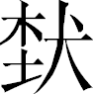馭簋的“”，其右旁上部似亦可看作已改从午聲）。“”省从“”，與“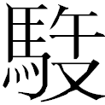”亦或省成“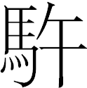”同例（《楚系簡帛文字編》184—185頁）。但“”與“馭”的語音關係，畢竟不如“午”和“五”與“馭”的關係那樣密切，此說也只能看作一個缺乏充分根據的猜測而已。實際情況究竟如何，尚有待將來的研究。
29. 裴學海：《古書虛字集釋》，上海：上海书店，1935年4月，第869頁。
30. 同注①，第5樓（2018年5月28日）
31. 心包：《氣盤銘文與舊說印證》，簡帛網“簡帛論壇”，鏈接：<http://www.bsm.org.cn/bbs/read.php?tid=4313>，第12樓（2018年5月30日）。
32. 吳鎮烽編著：《商周青銅器銘文暨圖像集成續編》，上海：上海古籍出版社，2016年9月。
33. 吳鎮烽編著：《商周青銅器銘文暨圖像集成》，上海：上海古籍出版社，2012年9月。
34. 參看李學勤：《試釋翼城大河口鳥形盉銘文》，《文博》2011年第4期。其他關於气盉的文章多從此釋。
35. 季旭昇：《說文新證》，第332頁。
36. 何琳儀：《戰國古文字典——戰國文字聲系》，北京：中華書局，1998年9月，第1450頁。黃德寬主編：《古文字譜系疏證》，第4032頁。
37. 周忠兵：《釋金文中的“廛”》，李學勤主編：《出土文獻》第12輯，上海：中西書局，2018年4月，第43—52頁。
38. 心包：《氣盤銘文與舊說印證》，簡帛網“簡帛論壇”，鏈接：<http://www.bsm.org.cn/bbs/read.php?tid=4313>，2018年5月28日。
39. 鄧佩玲：《讀山西翼城大河口出土鳥形盉銘文札記》，復旦大學出土文獻與古文字研究中心網站論文，鏈接：<http://www.gwz.fudan.edu.cn/Web/Show/1613>，第1樓（2011年8月5日）。
40. 十三經注疏整理委員會整理：《周禮注疏》，北京：北京大學出版社，2000年12月，第784—785頁。
41. [清]孫詒讓著、汪少華點校：《周禮正義》，北京：中華書局，2015年11月，第2423頁。
42. 黃懷信：《小爾雅匯校集釋》，西安：三秦出版社，2002年10月，第341—342頁。按胡承珙《小爾雅義證》以此說爲非，而從服虔《左傳》注，以“報”爲“報復”之“報”（[清]胡承珙著、石雲孫校點：《小爾雅義證》，合肥：黃山書社，2011年12月，第87頁），恐誤。
43. 李學勤《試釋翼城大河口鳥形盉銘文》，《文博》2011年第4期。
44. 漢語大字典編輯委員會編：《漢語大字典（第二版）》，武漢：崇文書局；成都：四川辭書出版社，2010年4月，第424頁。
45. 同注①，第9樓（2018年5月28日）。
46. 同上注，第12、14樓（2018年6月2日）。
47. 李學勤：《試釋翼城大河口鳥形盉銘文》，《文博》2011年第4期。
48. 黃錦前：《大河口墓地所出鳥尊形盉銘文略考》，簡帛網，鏈接：<http://www.bsm.org.cn/show_article.php?id=1472>，2011年5月4日。
49. 同上注。
50. 董珊《翼城大河口鳥形盉銘文的理解》，復旦大學出土文獻與古文字研究中心網站論文，鏈接：<http://www.gwz.fudan.edu.cn/Web/Show/1492> ，第11樓（2011年5月6日）。
51. 裘錫圭：《翼城大河口西周墓地出土鳥形盉銘文解釋》，《中國史研究》2012年第3期。